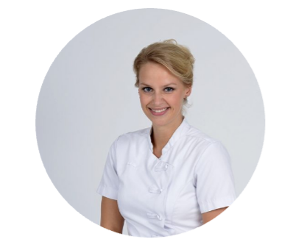
Help ons helpen in Afrika
met Mercy Ships
Graag stellen wij ons aan u voor.

Wij zijn Janneke en Riechelle en samen willen wij in September mee met de The Africa Mercy als tandartsassistentes namens Praktijk voor Tandheelkunde Putten.

Wij vragen daarom uw hulp!
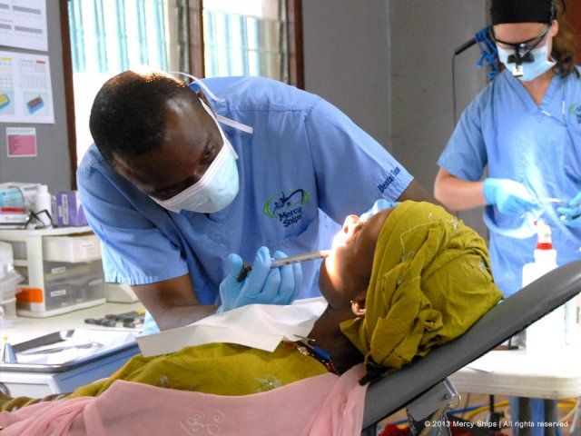
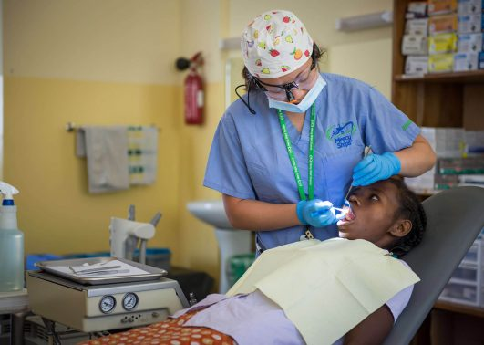
Help ons mee te helpen in Guinea, om daar de mensen in nood een stralende lach te bezorgen.
Zo kunnen wij en u iets betekenen voor de mensen in Guinea.

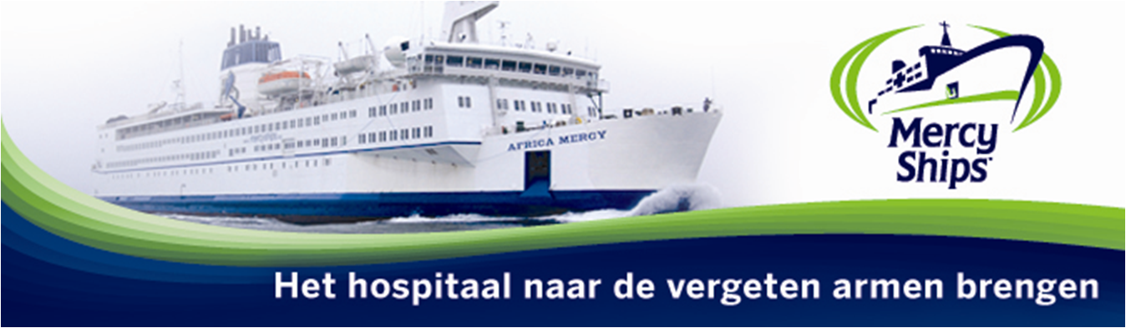
Maar, omdat iedereen op de
The Africa Mercy op vrijwillige basis werkt, vragen wij van u een éénmalige donatie, zodat wij deze reis kunnen realiseren.

Wilt u ons steunen? U kunt een donatie overmaken naar:

NL79 RABO 0377858544
T.n.v. R. Brouwer | o.v.v. Mercy Ships
Kijk voor meer informatie op: www.mercyships.nl

